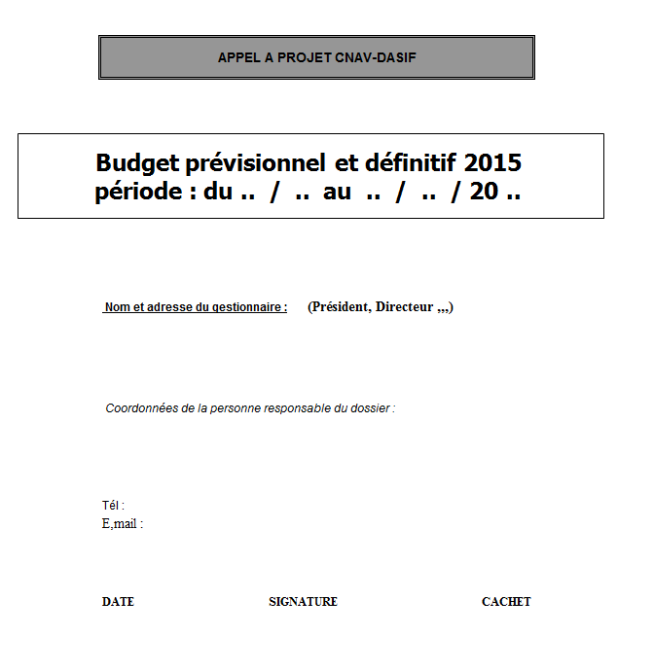

BUDGET PRÉVISIONNEL 2016-2017
Libellé des DEPENSES | Montant Prévisionnel | Libellé des RECETTES | Montant Prévisionnel
1. Frais de personnel  dont charges sociales | 26489,00€ | 1. Ressources propres | 0,00 €
1. Frais de personnel  dont charges sociales | 7283,00€
2. Fonctionnement des activités (location de salle, petit matériel, etc) | 3700,00 € | 2. Financement(s) privé(s)  - entreprises et fondations  Préciser : | 0,00 €
3. Impôts et taxes | 0,00 €
Impôts et taxes sur rémunérations | 0,00 € | 3. Autres financement  (vente de produits, etc. à préciser)  Préciser :  Participation du public……………. | 3848,00 €
Autres impôts et taxes | 0,00 €
4. Partenariats/intervenants (rémunérations d'intervenants, frais de transport et d'hébergement, etc.) | 20348,00 € | 4. Subvention CNAV | 28000,00 €
5. Immobilisations incorporelles (frais de recherches et développement, logiciels, etc.) | 0,00 €
6. Immobilisations corporelles | 0,00 € | 5. Subvention Etat - collectivités  Préciser :  Collectivité Territoriale de  Garges-lès-Gonesse……………. | 25972,00€
Matériel de transport | 0,00 €
Bâtiment | 0,00 €
Mobilier de bureau | 0,00 € | 6. Autres subventions publiques  Préciser : | 0,00 €
Matériel informatique | 0,00 €
7. Autres charges | 0,00 €
TOTAL DEPENSES | 57820,00 € | TOTAL DES RESSOURCES | 57820,00 €

BUDGET RÉEL du 01/01/2016 au 31/12/2017
Libellé des DEPENSES | Montant Prévisionnel | Libellé des RECETTES | Montant Prévisionnel
1. Frais de personnel  dont charges sociales | 18289,52€ | 1. Ressources propres | 0,00 €
1. Frais de personnel  dont charges sociales | 7600,37€
2. Fonctionnement des activités (location de salle, petit matériel, etc) | 4390,57 € | 2. Financement(s) privé(s)  - entreprises et fondations  Préciser : | 0,00 €
3. Impôts et taxes | 0,00 €
Impôts et taxes sur rémunérations | 0,00 € | 3. Autres financement  (vente de produits, etc. à préciser)  Préciser :  Participation du public……………. | 1361,20 €
Autres impôts et taxes | 0,00 €
4. Partenariats/intervenants (rémunérations d'intervenants, frais de transport et d'hébergement, etc.) | 16132,40 € | 4. Subvention CNAV | 24000,00 €
5. Immobilisations incorporelles (frais de recherches et développement, logiciels, etc.) | 0,00 €
6. Immobilisations corporelles | 0,00 € | 5. Subvention Etat - collectivités  Préciser :  Collectivité Territoriale de  Garges-lès-Gonesse……………. | 22371,66€
Matériel de transport | 0,00 €
Bâtiment | 0,00 €
Mobilier de bureau | 0,00 € | 6. Autres subventions publiques  Préciser : | 0,00 €
Matériel informatique | 0,00 €
7. Autres charges valorisation car municipaux | 1320,00 €
TOTAL DEPENSES | 47732,86 € | TOTAL DES RESSOURCES | 47732,86 €

